Tên đồ án: Xây dựng hệ thống hỗ trợ phát hiện bệnh cá dựa trên học sâu và ontology.
Trường Đại học Nha Trang - Khoa Công nghệ Thông tin
Lớp: 65.TTQL-1 | Sinh viên thực hiện: Trương Thị Kim Yên
Tháng 10/2026

- specimen_id thực sự nằm ở tên thư mục (cụ thể là thư mục chứa ảnh của từng cá thể, ví dụ thư mục Fish_83).
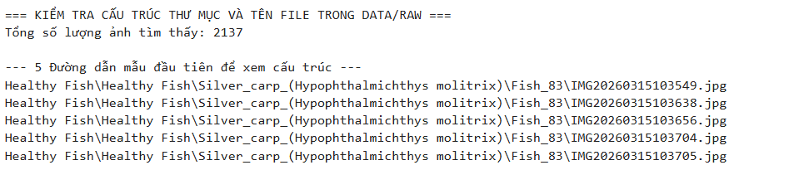
Phân chia tập train,val và test
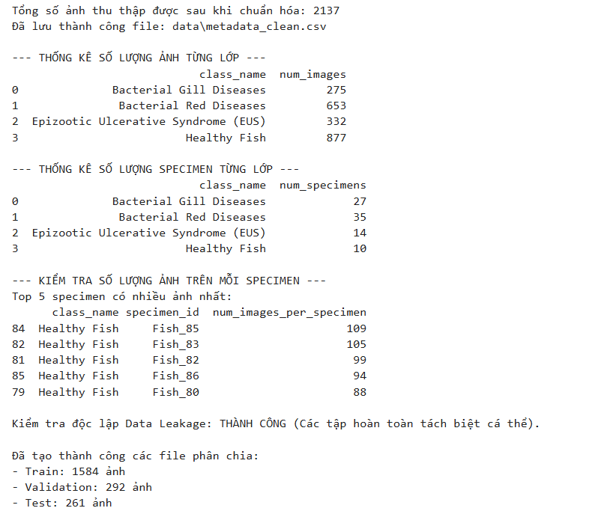
- Bảng số liệu thống kê & Phân chia tập dữ liệu (Train / Val / Test)
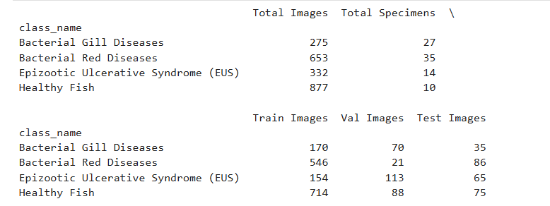
không có specimen bị trùng giữa ba tập.
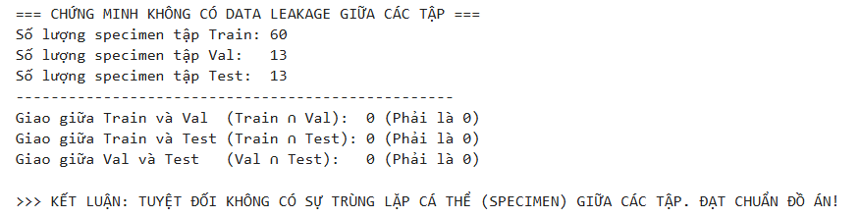
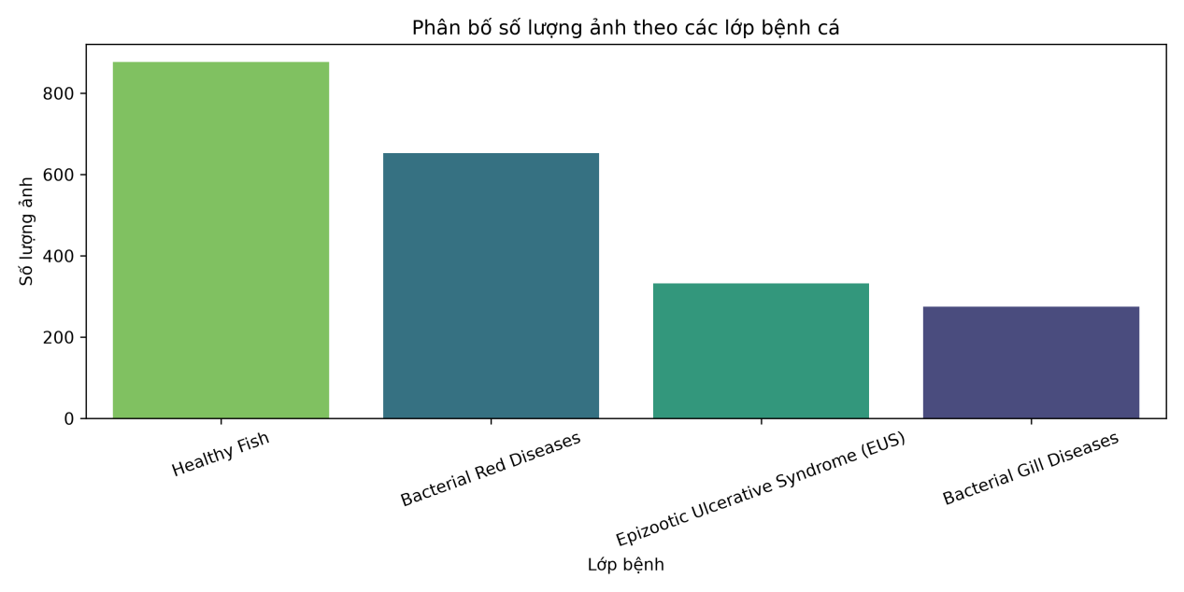
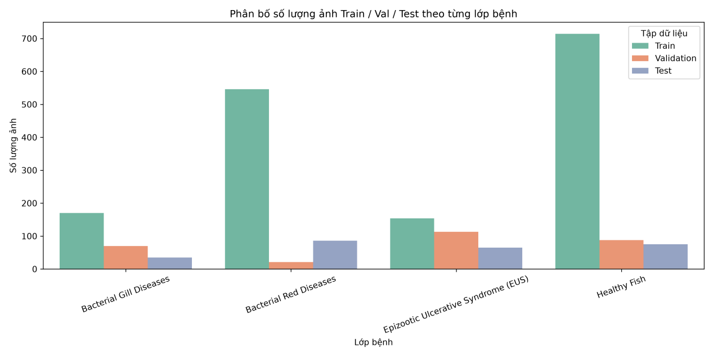
3 .sơ đồ erd: https://drive.google.com/file/d/1KpWuemRus2AzmByh-ZMOXPEoqiutqpYO/view?usp=sharing
4. Bắt đầu xây dựng Ontology phiên bản 1
Sau khi sửa phần dữ liệu, thực hiện song song ontology.
Cài Protégé: https://protege.stanford.edu/
Tạo file: FishDiseaseOntology.owl
Đã xây xây dựng các lớp: Fish, FishSpecies, Disease, BacterialDisease, ParasiticDisease, FungalDisease, Symptom, WaterCondition, Pathogen, Treatment, Prevention
Với dataset hiện tại, tạo các disease concept tương ứng với: Healthy Fish; Bacterial Red Disease; Epizootic Ulcerative Syndrome; Bacterial Gill Disease.
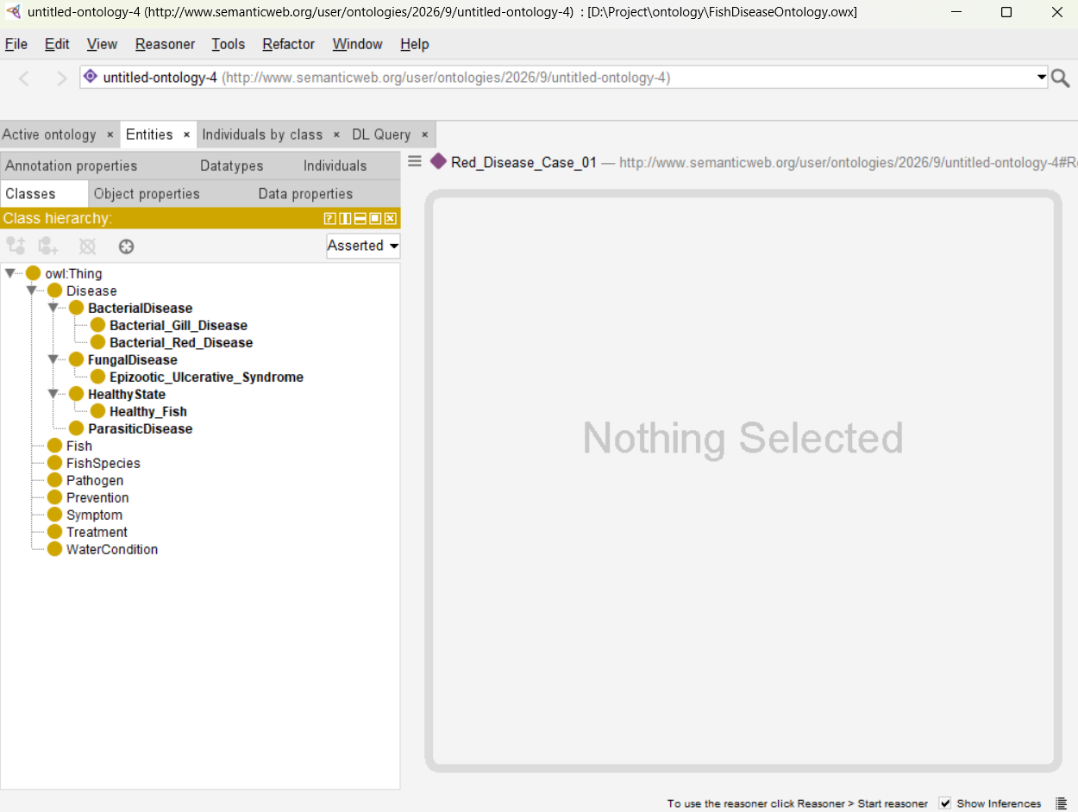
Sau đó thu thập tài liệu đáng tin cậy để bổ sung triệu chứng của từng bệnh.
Các Object Properties gồm: hasSymptom, affectsSpecies, causedBy, associatedWithWaterCondition, hasTreatment, hasPrevention, …
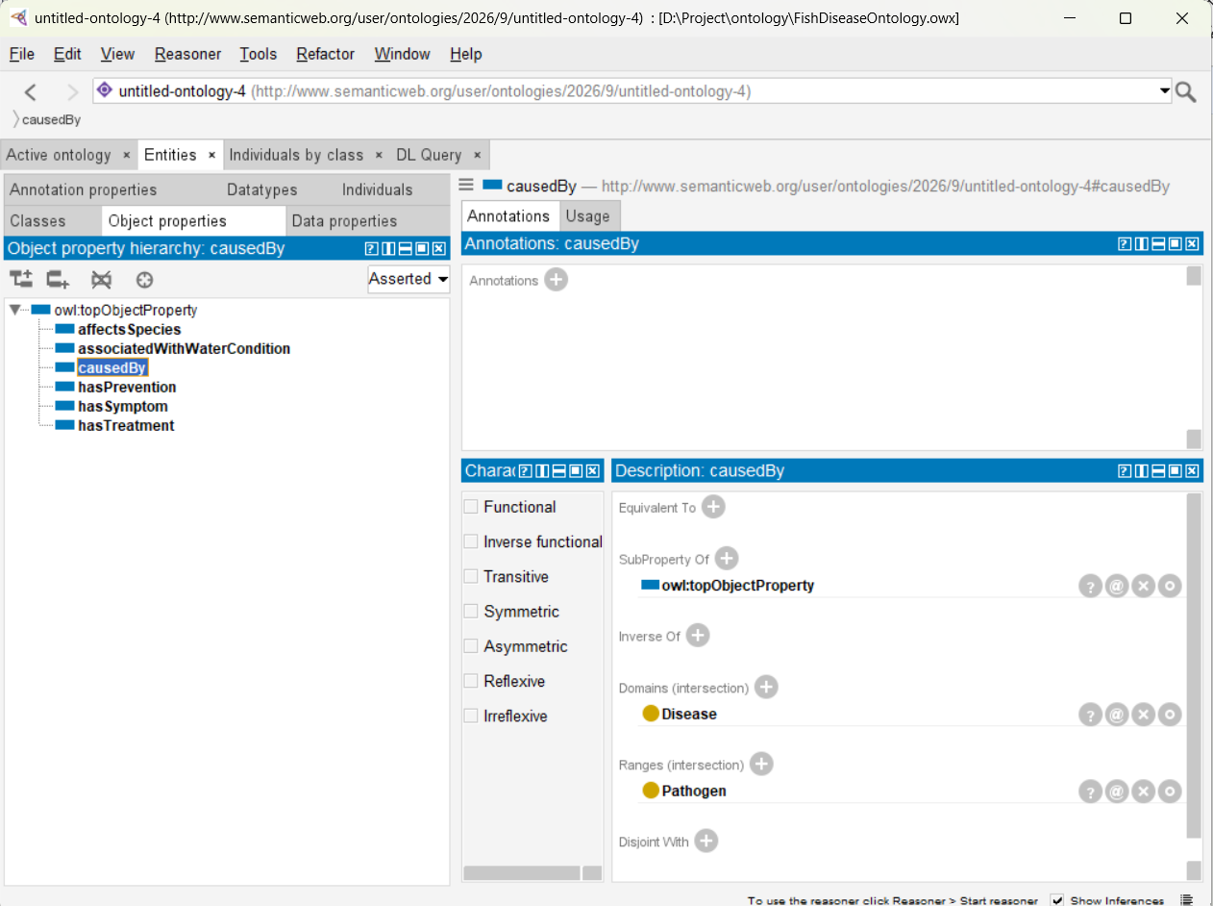
Các Data Properties gồm: temperatureValue, pHValue, dissolvedOxygenValue, confidenceScore,…
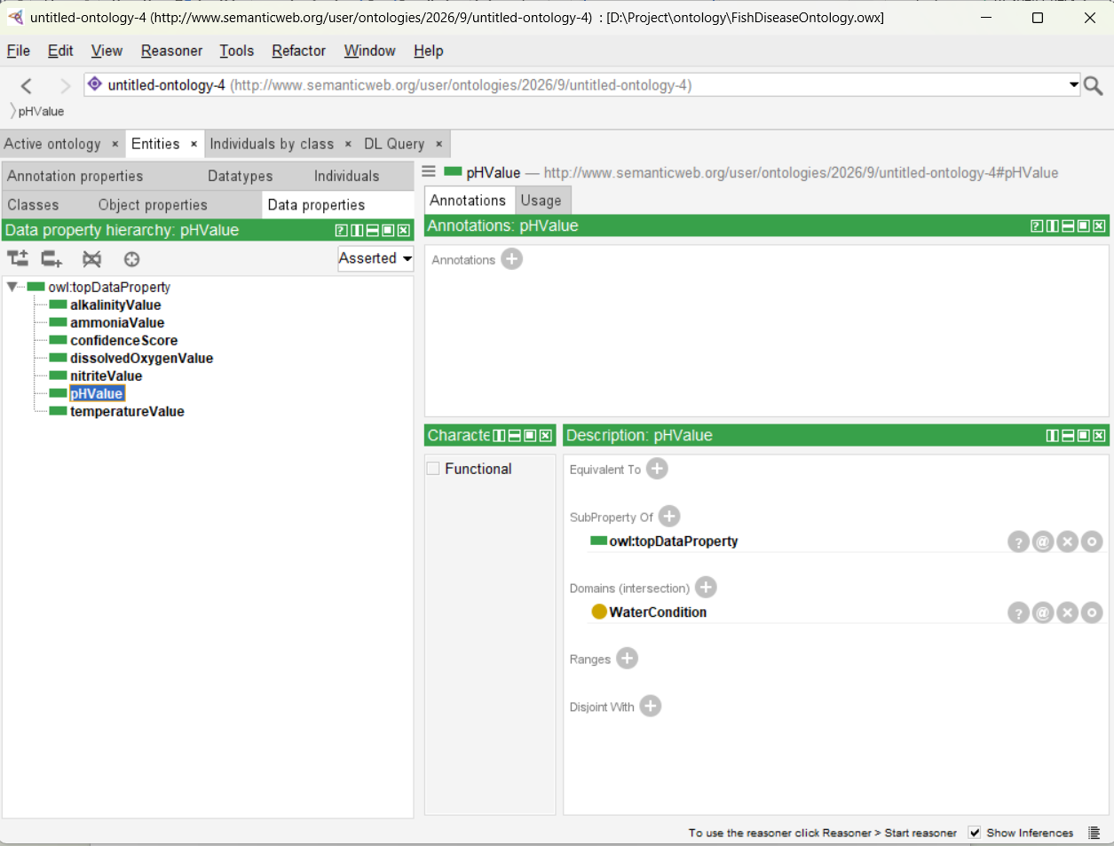
Sau đó tạo một số individuals và kiểm tra ontology bằng HermiT hoặc Pellet.

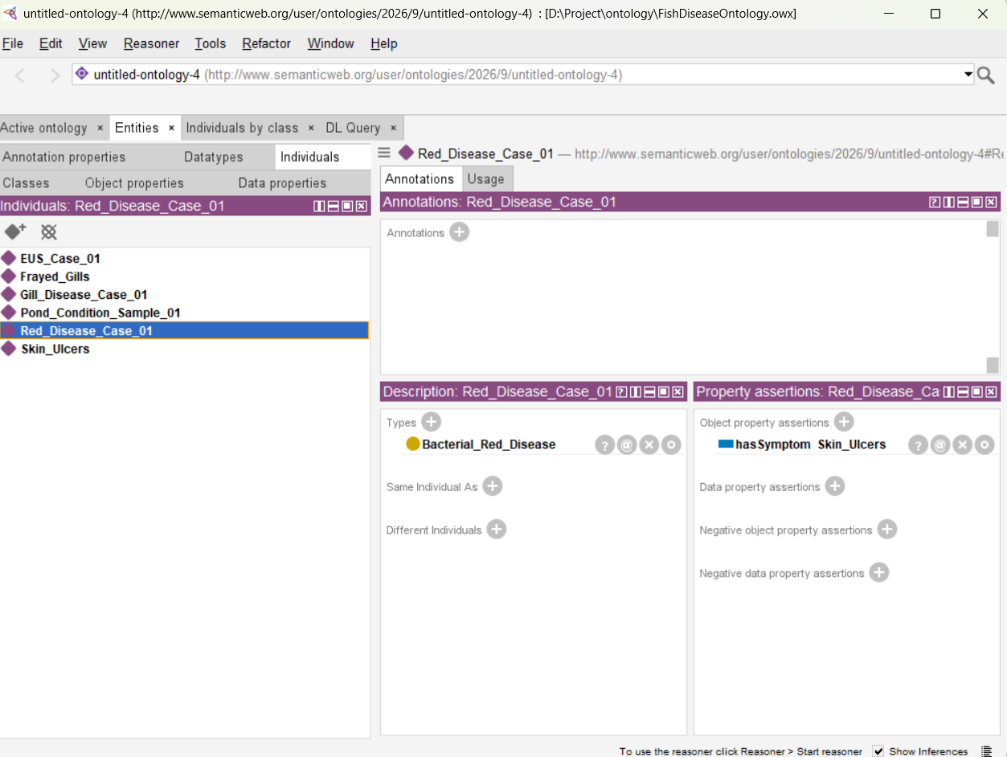
- Kế hoạch tuần tiếp theo:
- Hoàn thiện và Xuất file Ontology (.owl)
- Xây dựng mô hình Deep Learning cơ sở
- Xây dựng giao diện cơ bản
mô hình ResNet18 Baseline

#Định nghĩa DataLoader, Model và Vòng lặp huấn luyện chuẩn (Train + Val + Checkpoint) (B3)
import torch.nn as nn
import torch.optim as optim
from torch.utils.data import DataLoader
from torchvision import models
from sklearn.metrics import f1_score

# Preprocessing & Augmentation (CHỈ AUGMENTATION TRÊN TRAIN)
train_transform = transforms.Compose([
transforms.Resize((224, 224)),
transforms.RandomHorizontalFlip(),
transforms.ToTensor(),
transforms.Normalize([0.485, 0.456, 0.406], [0.229, 0.224, 0.225])
])

val_transform = transforms.Compose([
transforms.Resize((224, 224)),
transforms.ToTensor(),
transforms.Normalize([0.485, 0.456, 0.406], [0.229, 0.224, 0.225])
])

json_path = models_dir / "class_to_idx.json"
train_dataset = FishDataset("data/splits/train.csv", json_path, transform=train_transform)
val_dataset = FishDataset("data/splits/val.csv", json_path, transform=val_transform)
test_dataset = FishDataset("data/splits/test.csv", json_path, transform=val_transform)

train_loader = DataLoader(train_dataset, batch_size=16, shuffle=True, num_workers=0)
val_loader = DataLoader(val_dataset, batch_size=16, shuffle=False, num_workers=0)
test_loader = DataLoader(test_dataset, batch_size=16, shuffle=False, num_workers=0)

# Khởi tạo mô hình ResNet18 Baseline
device = torch.device("cuda" if torch.cuda.is_available() else "cpu")
print(f"Đang sử dụng thiết bị: {device}")

model_name = "resnet18"
model = models.resnet18(weights=models.ResNet18_Weights.DEFAULT)
model.fc = nn.Linear(model.fc.in_features, len(class_to_idx))
model = model.to(device)

# Đưa class weights lên device và gán cho CrossEntropyLoss
class_weights_tensor = class_weights_tensor.to(device)
criterion = nn.CrossEntropyLoss(weight=class_weights_tensor)
optimizer = optim.Adam(model.parameters(), lr=0.001)

num_epochs = 10 # Có thể tăng số epoch phù hợp
best_val_f1 = 0.0
best_model_path = models_dir / f"{model_name}_best.pth"

print(f"\n--- BẮT ĐẦU HUẤN LUYỆN VÀ ĐÁNH GIÁ: {model_name.upper()} ---")

for epoch in range(num_epochs):
# --- TRAINING ---
model.train()
train_loss = 0.0
train_correct = 0
train_total = 0

for images, labels in train_loader:
images, labels = images.to(device), labels.to(device)

optimizer.zero_grad()
outputs = model(images)
loss = criterion(outputs, labels)
loss.backward()
optimizer.step()

train_loss += loss.item() * images.size(0)
_, predicted = outputs.max(1)
train_total += labels.size(0)
train_correct += predicted.eq(labels).sum().item()

epoch_train_loss = train_loss / len(train_dataset)
epoch_train_acc = train_correct / train_total

# --- VALIDATION ---
model.eval()
val_loss = 0.0
val_correct = 0
val_total = 0
val_preds = []
val_targets = []

with torch.no_grad():
for images, labels in val_loader:
images, labels = images.to(device), labels.to(device)
outputs = model(images)
loss = criterion(outputs, labels)

val_loss += loss.item() * images.size(0)
_, predicted = outputs.max(1)
val_total += labels.size(0)
val_correct += predicted.eq(labels).sum().item()

val_preds.extend(predicted.cpu().numpy())
val_targets.extend(labels.cpu().numpy())

epoch_val_loss = val_loss / len(val_dataset)
epoch_val_acc = val_correct / val_total
epoch_val_f1 = f1_score(val_targets, val_preds, average='macro', zero_division=0)

print(f"Epoch [{epoch+1}/{num_epochs}] | "
f"Train Loss: {epoch_train_loss:.4f} - Train Acc: {epoch_train_acc*100:.2f}% | "
f"Val Loss: {epoch_val_loss:.4f} - Val Acc: {epoch_val_acc*100:.2f}% - Val Macro-F1: {epoch_val_f1:.4f}")

# Lưu checkpoint tốt nhất dựa trên Val Macro-F1
if epoch_val_f1 > best_val_f1:
best_val_f1 = epoch_val_f1
torch.save(model.state_dict(), best_model_path)
print(f"--> Lưu checkpoint tốt nhất tại epoch {epoch+1} với Val Macro-F1: {best_val_f1:.4f}")

print(f"\nHuấn luyện hoàn tất! Model tốt nhất được lưu tại: {best_model_path}")
------models.MobileNet_V3
# Định nghĩa DataLoader, Model (MobileNetV3) và Vòng lặp huấn luyện chuẩn (B3)
import torch.nn as nn
import torch.optim as optim
from torch.utils.data import DataLoader
from torchvision import models
from sklearn.metrics import f1_score

# Preprocessing & Augmentation (CHỈ AUGMENTATION TRÊN TRAIN)
train_transform = transforms.Compose([
transforms.Resize((224, 224)),
transforms.RandomHorizontalFlip(),
transforms.ToTensor(),
transforms.Normalize([0.485, 0.456, 0.406], [0.229, 0.224, 0.225])
])

val_transform = transforms.Compose([
transforms.Resize((224, 224)),
transforms.ToTensor(),
transforms.Normalize([0.485, 0.456, 0.406], [0.229, 0.224, 0.225])
])

json_path = models_dir / "class_to_idx.json"
train_dataset = FishDataset("data/splits/train.csv", json_path, transform=train_transform)
val_dataset = FishDataset("data/splits/val.csv", json_path, transform=val_transform)
test_dataset = FishDataset("data/splits/test.csv", json_path, transform=val_transform)

train_loader = DataLoader(train_dataset, batch_size=16, shuffle=True, num_workers=0)
val_loader = DataLoader(val_dataset, batch_size=16, shuffle=False, num_workers=0)
test_loader = DataLoader(test_dataset, batch_size=16, shuffle=False, num_workers=0)

# Khởi tạo mô hình MobileNetV3
device = torch.device("cuda" if torch.cuda.is_available() else "cpu")
print(f"Đang sử dụng thiết bị: {device}")

model_name = "mobilenetv3"
model = models.mobilenet_v3_large(weights=models.MobileNet_V3_Large_Weights.DEFAULT)
# Thay đổi lớp classifier cuối cùng của MobileNetV3 ứng với số lớp bệnh
model.classifier[3] = nn.Linear(model.classifier[3].in_features, len(class_to_idx))
model = model.to(device)

# Đưa class weights lên device và gán cho CrossEntropyLoss
class_weights_tensor = class_weights_tensor.to(device)
criterion = nn.CrossEntropyLoss(weight=class_weights_tensor)
optimizer = optim.Adam(model.parameters(), lr=0.001)

num_epochs = 10
best_val_f1 = 0.0
best_model_path = models_dir / f"{model_name}_best.pth"

print(f"\n--- BẮT ĐẦU HUẤN LUYỆN VÀ ĐÁNH GIÁ: {model_name.upper()} ---")

for epoch in range(num_epochs):
# --- TRAINING ---
model.train()
train_loss = 0.0
train_correct = 0
train_total = 0

for images, labels in train_loader:
images, labels = images.to(device), labels.to(device)

optimizer.zero_grad()
outputs = model(images)
loss = criterion(outputs, labels)
loss.backward()
optimizer.step()

train_loss += loss.item() * images.size(0)
_, predicted = outputs.max(1)
train_total += labels.size(0)
train_correct += predicted.eq(labels).sum().item()

epoch_train_loss = train_loss / len(train_dataset)
epoch_train_acc = train_correct / train_total

# --- VALIDATION ---
model.eval()
val_loss = 0.0
val_correct = 0
val_total = 0
val_preds = []
val_targets = []

with torch.no_grad():
for images, labels in val_loader:
images, labels = images.to(device), labels.to(device)
outputs = model(images)
loss = criterion(outputs, labels)

val_loss += loss.item() * images.size(0)
_, predicted = outputs.max(1)
val_total += labels.size(0)
val_correct += predicted.eq(labels).sum().item()

val_preds.extend(predicted.cpu().numpy())
val_targets.extend(labels.cpu().numpy())

epoch_val_loss = val_loss / len(val_dataset)
epoch_val_acc = val_correct / val_total
epoch_val_f1 = f1_score(val_targets, val_preds, average='macro', zero_division=0)

print(f"Epoch [{epoch+1}/{num_epochs}] | "
f"Train Loss: {epoch_train_loss:.4f} - Train Acc: {epoch_train_acc*100:.2f}% | "
f"Val Loss: {epoch_val_loss:.4f} - Val Acc: {epoch_val_acc*100:.2f}% - Val Macro-F1: {epoch_val_f1:.4f}")

# Lưu checkpoint tốt nhất dựa trên Val Macro-F1
if epoch_val_f1 > best_val_f1:
best_val_f1 = epoch_val_f1
torch.save(model.state_dict(), best_model_path)
print(f"--> Lưu checkpoint tốt nhất tại epoch {epoch+1} với Val Macro-F1: {best_val_f1:.4f}")

print(f"\nHuấn luyện hoàn tất! Model tốt nhất được lưu tại: {best_model_path}")

---mô hình EfficientNet-B0
# Định nghĩa DataLoader, Model (EfficientNet-B0) và Vòng lặp huấn luyện chuẩn (B3)
import torch.nn as nn
import torch.optim as optim
from torch.utils.data import DataLoader
from torchvision import models
from sklearn.metrics import f1_score

# Preprocessing & Augmentation (CHỈ AUGMENTATION TRÊN TRAIN)
train_transform = transforms.Compose([
transforms.Resize((224, 224)),
transforms.RandomHorizontalFlip(),
transforms.ToTensor(),
transforms.Normalize([0.485, 0.456, 0.406], [0.229, 0.224, 0.225])
])

val_transform = transforms.Compose([
transforms.Resize((224, 224)),
transforms.ToTensor(),
transforms.Normalize([0.485, 0.456, 0.406], [0.229, 0.224, 0.225])
])

json_path = models_dir / "class_to_idx.json"
train_dataset = FishDataset("data/splits/train.csv", json_path, transform=train_transform)
val_dataset = FishDataset("data/splits/val.csv", json_path, transform=val_transform)
test_dataset = FishDataset("data/splits/test.csv", json_path, transform=val_transform)

train_loader = DataLoader(train_dataset, batch_size=16, shuffle=True, num_workers=0)
val_loader = DataLoader(val_dataset, batch_size=16, shuffle=False, num_workers=0)
test_loader = DataLoader(test_dataset, batch_size=16, shuffle=False, num_workers=0)

# Khởi tạo mô hình EfficientNet-B0
device = torch.device("cuda" if torch.cuda.is_available() else "cpu")
print(f"Đang sử dụng thiết bị: {device}")

model_name = "efficientnet_b0"
model = models.efficientnet_b0(weights=models.EfficientNet_B0_Weights.DEFAULT)
# Thay đổi lớp classifier cuối cùng của EfficientNet-B0 ứng với số lớp bệnh
model.classifier[1] = nn.Linear(model.classifier[1].in_features, len(class_to_idx))
model = model.to(device)

# Đưa class weights lên device và gán cho CrossEntropyLoss
class_weights_tensor = class_weights_tensor.to(device)
criterion = nn.CrossEntropyLoss(weight=class_weights_tensor)
optimizer = optim.Adam(model.parameters(), lr=0.001)

num_epochs = 10
best_val_f1 = 0.0
best_model_path = models_dir / f"{model_name}_best.pth"

print(f"\n--- BẮT ĐẦU HUẤN LUYỆN VÀ ĐÁNH GIÁ: {model_name.upper()} ---")

for epoch in range(num_epochs):
# --- TRAINING ---
model.train()
train_loss = 0.0
train_correct = 0
train_total = 0

for images, labels in train_loader:
images, labels = images.to(device), labels.to(device)

optimizer.zero_grad()
outputs = model(images)
loss = criterion(outputs, labels)
loss.backward()
optimizer.step()

train_loss += loss.item() * images.size(0)
_, predicted = outputs.max(1)
train_total += labels.size(0)
train_correct += predicted.eq(labels).sum().item()

epoch_train_loss = train_loss / len(train_dataset)
epoch_train_acc = train_correct / train_total

# --- VALIDATION ---
model.eval()
val_loss = 0.0
val_correct = 0
val_total = 0
val_preds = []
val_targets = []

with torch.no_grad():
for images, labels in val_loader:
images, labels = images.to(device), labels.to(device)
outputs = model(images)
loss = criterion(outputs, labels)

val_loss += loss.item() * images.size(0)
_, predicted = outputs.max(1)
val_total += labels.size(0)
val_correct += predicted.eq(labels).sum().item()

val_preds.extend(predicted.cpu().numpy())
val_targets.extend(labels.cpu().numpy())

epoch_val_loss = val_loss / len(val_dataset)
epoch_val_acc = val_correct / val_total
epoch_val_f1 = f1_score(val_targets, val_preds, average='macro', zero_division=0)

print(f"Epoch [{epoch+1}/{num_epochs}] | "
f"Train Loss: {epoch_train_loss:.4f} - Train Acc: {epoch_train_acc*100:.2f}% | "
f"Val Loss: {epoch_val_loss:.4f} - Val Acc: {epoch_val_acc*100:.2f}% - Val Macro-F1: {epoch_val_f1:.4f}")

# Lưu checkpoint tốt nhất dựa trên Val Macro-F1
if epoch_val_f1 > best_val_f1:
best_val_f1 = epoch_val_f1
torch.save(model.state_dict(), best_model_path)
print(f"--> Lưu checkpoint tốt nhất tại epoch {epoch+1} với Val Macro-F1: {best_val_f1:.4f}")

print(f"\nHuấn luyện hoàn tất! Model tốt nhất được lưu tại: {best_model_path}")

--Model (ResNet50)
# Định nghĩa DataLoader, Model (ResNet50) và Vòng lặp huấn luyện chuẩn (B3)
import torch.nn as nn
import torch.optim as optim
from torch.utils.data import DataLoader
from torchvision import models
from sklearn.metrics import f1_score

# Preprocessing & Augmentation (CHỈ AUGMENTATION TRÊN TRAIN)
train_transform = transforms.Compose([
transforms.Resize((224, 224)),
transforms.RandomHorizontalFlip(),
transforms.ToTensor(),
transforms.Normalize([0.485, 0.456, 0.406], [0.229, 0.224, 0.225])
])

val_transform = transforms.Compose([
transforms.Resize((224, 224)),
transforms.ToTensor(),
transforms.Normalize([0.485, 0.456, 0.406], [0.229, 0.224, 0.225])
])

json_path = models_dir / "class_to_idx.json"
train_dataset = FishDataset("data/splits/train.csv", json_path, transform=train_transform)
val_dataset = FishDataset("data/splits/val.csv", json_path, transform=val_transform)
test_dataset = FishDataset("data/splits/test.csv", json_path, transform=val_transform)

train_loader = DataLoader(train_dataset, batch_size=16, shuffle=True, num_workers=0)
val_loader = DataLoader(val_dataset, batch_size=16, shuffle=False, num_workers=0)
test_loader = DataLoader(test_dataset, batch_size=16, shuffle=False, num_workers=0)

# Khởi tạo mô hình ResNet50
device = torch.device("cuda" if torch.cuda.is_available() else "cpu")
print(f"Đang sử dụng thiết bị: {device}")

model_name = "resnet50"
model = models.resnet50(weights=models.ResNet50_Weights.DEFAULT)
# Thay đổi lớp fully connected cuối cùng của ResNet50 ứng với số lớp bệnh
model.fc = nn.Linear(model.fc.in_features, len(class_to_idx))
model = model.to(device)

# Đưa class weights lên device và gán cho CrossEntropyLoss
class_weights_tensor = class_weights_tensor.to(device)
criterion = nn.CrossEntropyLoss(weight=class_weights_tensor)
optimizer = optim.Adam(model.parameters(), lr=0.001)

num_epochs = 10
best_val_f1 = 0.0
best_model_path = models_dir / f"{model_name}_best.pth"

print(f"\n--- BẮT ĐẦU HUẤN LUYỆN VÀ ĐÁNH GIÁ: {model_name.upper()} ---")

for epoch in range(num_epochs):
# --- TRAINING ---
model.train()
train_loss = 0.0
train_correct = 0
train_total = 0

for images, labels in train_loader:
images, labels = images.to(device), labels.to(device)

optimizer.zero_grad()
outputs = model(images)
loss = criterion(outputs, labels)
loss.backward()
optimizer.step()

train_loss += loss.item() * images.size(0)
_, predicted = outputs.max(1)
train_total += labels.size(0)
train_correct += predicted.eq(labels).sum().item()

epoch_train_loss = train_loss / len(train_dataset)
epoch_train_acc = train_correct / train_total

# --- VALIDATION ---
model.eval()
val_loss = 0.0
val_correct = 0
val_total = 0
val_preds = []
val_targets = []

with torch.no_grad():
for images, labels in val_loader:
images, labels = images.to(device), labels.to(device)
outputs = model(images)
loss = criterion(outputs, labels)

val_loss += loss.item() * images.size(0)
_, predicted = outputs.max(1)
val_total += labels.size(0)
val_correct += predicted.eq(labels).sum().item()

val_preds.extend(predicted.cpu().numpy())
val_targets.extend(labels.cpu().numpy())

epoch_val_loss = val_loss / len(val_dataset)
epoch_val_acc = val_correct / val_total
epoch_val_f1 = f1_score(val_targets, val_preds, average='macro', zero_division=0)

print(f"Epoch [{epoch+1}/{num_epochs}] | "
f"Train Loss: {epoch_train_loss:.4f} - Train Acc: {epoch_train_acc*100:.2f}% | "
f"Val Loss: {epoch_val_loss:.4f} - Val Acc: {epoch_val_acc*100:.2f}% - Val Macro-F1: {epoch_val_f1:.4f}")

# Lưu checkpoint tốt nhất dựa trên Val Macro-F1
if epoch_val_f1 > best_val_f1:
best_val_f1 = epoch_val_f1
torch.save(model.state_dict(), best_model_path)
print(f"--> Lưu checkpoint tốt nhất tại epoch {epoch+1} với Val Macro-F1: {best_val_f1:.4f}")

print(f"\nHuấn luyện hoàn tất! Model tốt nhất được lưu tại: {best_model_path}")

